LAPORAN AKHIR

MAGANG & STUDI INDEPENDEN BERSERTIFIKAT

Bangkit Academy 2023 By Google, GoTo,   
Traveloka – Cloud Computing Learning Path

Studi Independen

Di Yayasan Dicoding Indonesia

**Junior Hamdan Nasution**

**2020020252**

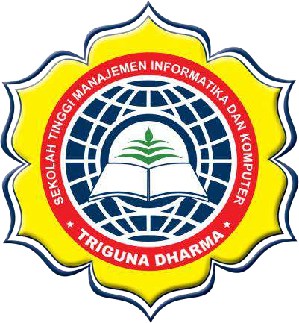

**SISTEM INFORMASI**

**STMIK TRIGUNA DHARMA**

**2023**

## ABSTRAKSI

Kampus Merdeka adalah bagian dari kebijakan Merdeka Belajar oleh Kementerian Pendidikan, Kebudayaan, Riset, dan Teknologi (Kemendikbudristek) yang memberikan seluruh mahasiswa kesempatan untuk mengasah kemampuan sesuai bakat dan minat dengan terjun langsung ke dunia kerja sebagai langkah persiapan karier. Program Bangkit Academy termasuk salah satu yang masuk di program kampus merdeka Bangkit adalah program kesiapan karir yang didesain oleh Google untuk memberikan mahasiswa Indonesia paparan langsung dengan praktisi industri, serta mempersiapkan mahasiswa dengan keterampilan yang relevan untuk karir sukses di perusahaan teknologi terkemuka.

## KATA PENGANTAR

Segala puji bagi Allah SWT, Tuhan semesta alam yang telah memberikan taufik dan hidayah-Nya untuk kita semua. Shalawat serta salam selalu tercurah kepada junjungan kita Nabi Allah, Muhammad SAW yang kita nantikan syafaatnya di akhirat kelak. Dalam kesempatan kali ini, penulis ingin menyampaikan ucapan terima kasih kepada semua pihak yang telah membantu serta membimbing penulis dalam melaksanakan salah satu program kampus merdeka yakni Magang atau Studi Independen Bersertifikat 2021 sampai dengan tersusunnya laporan ini, kepada:

1. Nadiem Anwar Makarim., BA., MBA. selaku Menteri Pendidikan dan Kebudayaan.
2. Tim Sub Pokja Microdontia Kementerian Pendidikan, Kebudayaan, Riset dan Teknologi, selaku panitia pelaksana dari Program Magang dan Studi Independen Bersertifikat (MSIB).
3. Seluruh Tim Bangkit yang telah mengizinkan kami mengikuti Studi Independen di Bangkit Academy.
4. Semua mentor dan Instruktur dari Bangkit yang selalu membimbing dan memberikan waktunya untuk kami selama kegiatan Studi Independen berlangsung.
5. Saiful Nur Arif, S.E., S.Kom., M.Kom selaku Pimpinan STMIK Triguna Dharma.
6. Puji Sari Ramadhan, S.Kom., M.Kom selaku Wakil Ketua I Bidang Akademik STMIK Triguna Dharma dan PIC Program Merdeka Belajar Kampus Merdeka (MBKM).
7. Purwadi, S.Kom., M.Kom selaku Ketua Program Studi Sistem Informasi STMIK Triguna Dharma.
8. Masyuni Hutasuhut, S.Kom., M.Kom selaku Dosen Pembimbing selama mengikuti Magang dan Studi Independen Bersertifikat (MSIB).
9. Teman – teman Cloud Computing yang sudah berjuang dan melaksanakan kegiatan Studi Independen hingga selesai.

Akhir kata, semoga laporan Magang atau Studi Independen Bersertifikat ini dapat berguna, baik bagi penulis ataupun bagi pembaca. Tersadar dari itu semua, penulis menyadari bahwa dalam penyusunan laporan ini masih jauh dari kata sempurna. Oleh karena itu, penulis mengharapkan kritik dan saran dari pembaca.

Medan, 29 Desember 2023

Junior Hamdan Nasution   
2020020252

# DAFTAR ISI

# ABSTRAKSI…………………………………………………………………..…. i

**KATA PENGANTAR…………………………………..…..…………………... ii**

**DAFTAR ISI ………………………………………………….………………... iii**

**DAFTAR GAMBAR …………………………………...………………………. iv**

**BAB I GAMBARAN UMUM..……………………………………………….. I-1**

I.1 Profil Perusahaan……………………….………………………………. I-1

I.2 Deskripsi Kegiatan………………....…………………………………… I-2

**BAB II AKTIVITAS MINGGUAN.…………………...……………………. II-1**

**BAB III PENUTUP………………………....………….……………………. III-1**

III.1 Kesimpulan………………...…...…………………………………….. III-1

III.2 Saran………………………….....…………………………………..… III-9

**REFERENSI …………………………………………………………………... IV**

**LAMPIRAN ……………………………………………………………….… IV-1**

IV.1 Lampiran A TOR……………………………………………...…….... IV-1

IV.3 Lampiran Bangkit Student Dashboard………………………...…….... IV-3

IV.3 Lampiran ILT Session.………………………………………...…….... IV-4

# DAFTAR GAMBAR

Gambar I.1 Struktur Organisasi …..…………………………………......... I-1  
Gambar IV.1 A.Tor ……...……….………………………………………… IV-1  
Gambar IV.3 Bangkit Student Dashboard ……………………………… IV-3  
Gambar IV.4 ILT Session …………..……………...……………………… IV-4

**BAB I GAMBARAN UMUM**

## Profil Perusahaan

Bangkit didesain untuk mempersiapkan peserta dengan kecakapan (skills) yang relevan dan dibutuhkan berdasarkan sertifikasi teknikal. Tahun 2023 ini Bangkit kembali menyelenggarakan 3 (tiga) alur belajar multidisiplin yaitu Machine Learning, Mobile Development (Android), dan Cloud Computing. Dengan mengikuti Bangkit, peserta akan memiliki pengalaman dan terekspos dengan serba-serbi karir di industri dan pekerjaan di ekosistem teknologi Indonesia.

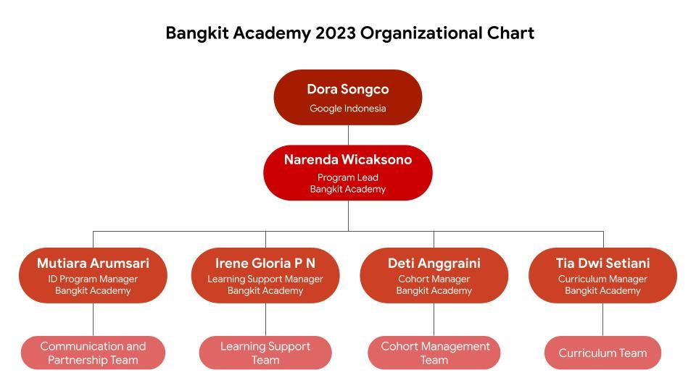Bangkit merupakan program pembelajaran yang dipimpin oleh Google dengan dukungan GoTo, Traveloka, dan DeepTech Foundation. Dengan dukungan Kampus Merdeka, Bangkit akan menawarkan 5.000 tempat untuk mahasiswa Indonesia untuk memastikan mereka relevan dengan kecakapan yang dibutuhkan oleh industri pada masa mendatang.  
  
 Adapun struktur organisasi merupakan sebuah garis penugasan formal yang menunjukkan alur tugas dan tanggung jawab setiap anggota perusahaan, perusahaan serta hubungan antar pihak dalam organisasi yang bekerja sama untuk mencapai suatu tujuan organisasi. Struktur organisasi dari Bangkit Academy adalah seperti yang tertera di bawah ini.

Gambar I.1 Organizational Chart

**I.2 Deskripsi Kegiatan**

Pada program Bangkit penulis memiliki beberapa kegiatan yang dilakukan selama program ini berlangsung. Berikut kegiatan yang dilakukan selama proses Bangkit berlangsung :

* Kegiatan pertama adalah Team Meeting Bangkit Academy. Kegiatan ini dilaksanakan setiap beberapa minggu sekali atau setiap milestone yang diciptakan oleh Bangkit Academy. Kegiatan ini berisi tentang informasi yang akan dikerjakan oleh setiap mahasiswa untuk beberapa minggu kedepan seperti milestone selanjutnya, informasi mengenai capstone project Bangkit, dan lain-lain. Team Meeting Bangkit Academy ini memiliki kegiatan sebanyak 5 kali mulai dari Team Meeting 1 hinggaTeam Meeting 5. Berikut tampilan Team Meeting Bangkit Academy
* Kegiatan kedua adalah menghadiri ILT Soft Skill dan ILT Tech. Kegiatan ILT merupakan kegiatan pembelajaran secara synchronous mengenai materi soft skill seperti Adaptaibility, Startup Valuation, dan lain-lain atau mengenai materi tech sesuai dengan path yang diambil oleh penulis saat mendaftarkan diri di Bangkit Academy.
* Kegiatan ketiga adalah mengerjakan tugas di setiap ILT Soft Skill. Kegiatan ini merupakan kegiatan setelah penulis menghadiri kegiatan ILT Soft Skill, tugas ini diberikan agar penulis atau mahasiswa Bangkit Academy agar bisa memahami lebih dalam mengenai materi yang sudah diberikan sebelumnya yang dituangkan dalam bentuk tugas seperti mengerjakan soal pilihan ganda dan mengerjakan essay sesuai dengan topik yang diberikan sebelumnya.
* Kegiatan keempat adalah menghadiri sesi kelas English. Kegiatan ini merupakan kegiatan yang hampir serupa dengan ILT Soft Skill dan Tech, akan tetapi sesi kelas ini merupakan sesi mempelajari tentang BahasaInggris yang jauh lebih dalam. Sesi kelas ini diadakan setiap 3 minggu sekali dan hanya memiliki 3 sesi kelas yaitu tentang Spoken Coresspondence, Expressing Opinion, dan Business Presentation. Kegiatan ini di setiap sesinya hanya berlangsung selama 1 jam 30 menit dengan pembagiannya yaitu satu jam pembelajaran materi yang dijelaskan oleh instruktur dan 30 menit merupakan latihan langsung yang sudah diberikan tugasnya setelah materi pembelajaran
* Kegiatan kelima adalah mengerjakan dan menyelesaikan sesi mandiri di setiap minggunya. Kegiatan ini merupakan kegiatan yang ada di setiap minggu yang diberikan kepada penulis dan mahasiswa Bangkit Academy lainnya untuk mengerjakan setiap tugas mandiri yang diberikan, tugas yang diberikan berupa course yang ada di Coursera, dan Dicoding. Setiap role yang ada di Bangkit Academy memiliki course yang berbeda, untuk role machine learning diberikan course dari Coursera dan Dicoding. Setiap minggunya penulis diberikan checkpoint untuk setiap pengerjaan tugas mandiri.
* Kegiatan ketujuh adalah berkontribusi dan menyelesaikan Bangkit Capstone Project

# BAB II AKTIVITAS MINGGUAN

Berikut merupakan Laporan kegiatan mingguan yang dilakukan oleh penulis selama proses kegiatan Bangkit Academy.

|  |  |
| --- | --- |
| Minggu | Kegiatan |
| 1 | Sepanjang minggu, beragam kegiatan berlangsung, menawarkan berbagai kesempatan belajar dan momen perayaan.  Rangkaian acara dimulai pada hari Senin ketika saya secara aktif berpartisipasi dalam sesi YouTube Program Orientasi Nasional MSIB Batch 5. Selama sesi ini, saya mempelajari aspek-aspek kunci dari industri maritim, mendapatkan wawasan yang terbukti sangat berharga dan memperdalam pemahaman saya tentang sektor yang menarik ini.  Pada hari Selasa, saya dengan penuh semangat mengikuti sesi YouTube yang berjudul "Rise 2023 Batch 2 Pembukaan dan Pengarahan Teknis." Konten yang disajikan selama sesi ini sangat informatif, membuat saya terus mengikuti perkembangan terbaru. Pengalaman ini secara signifikan menambah pemahaman saya tentang materi pelajaran, meletakkan dasar yang kuat untuk eksplorasi di masa depan.  Saat hari Rabu tiba, pertemuan ini membawa pertemuan lain yang mencerahkan saat saya terlibat dalam sesi YouTube "Life Path: Memulai Perjalanan Transformasi Pribadi."  Sesi khusus ini sangat menarik bagi saya, memberikan saya motivasi dan inspirasi baru. Seorang pengusaha tamu yang ditampilkan dalam podcast berbagi wawasan mereka, menyalakan semangat baru dalam diri saya untuk memulai perjalanan pertumbuhan dan transformasi pribadi saya.  Hari Kamis merupakan hari libur nasional, Hari Kemerdekaan Indonesia. Hari itu merupakan hari introspeksi dan persatuan saat bangsa Indonesia memperingati kemerdekaan yang telah diraih dengan susah payah.  Puncaknya adalah hari Jumat dengan sentuhan yang produktif. Saya berhasil menyelesaikan beberapa tenggat waktu kelas coding yang telah membayangi. Ini termasuk menyelesaikan tugas untuk "Memulai Pemrograman Dasar untuk Menjadi Pengembang Perangkat Lunak," "Pengantar Logika Pemrograman," dan "Belajar Git dan Github Dasar." Menyelesaikan tugas-tugas ini tidak hanya memberi saya rasa pencapaian tetapi juga berkontribusi pada repertoar keterampilan saya. Intinya, minggu ini merupakan perpaduan antara sesi instruktif, inspirasi untuk pertumbuhan pribadi, ketaatan patriotik, dan pembelajaran yang terfokus. Setiap hari memberikan pengalaman yang berbeda, yang secara kolektif memperkaya perjalanan saya dalam pengembangan dan kemajuan secara keseluruhan. |
| 2 | Dalam minggu ini, saya mendapatkan pengalaman yang sangat berharga. Dimulai dengan sesi ILT-SS-01-AH tentang Pola Pikir Pertumbuhan dan Kekuatan Umpan Balik melalui Google Meet. Saat memulai "The Bits and Bytes of Computer Networking" di minggu pertama, saya mengikuti kuis dan tugas di Google Classroom.  Selanjutnya, saya mempelajari lebih dalam tentang "Bit dan Byte Jaringan Komputer", memahami Lapisan Jaringan, Subnetting, dan Routing. Sesi Konsultasi Mingguan 1 - CC-40 memberikan bimbingan, dan saya berhasil menyelesaikan minggu ke-3.  Keesokan harinya, tantangan datang dalam bentuk Pre-Test Bahasa Inggris untuk minggu ke-4, dengan tetap fokus pada jaringan. Minggu ke 5 & 6 menandai selesainya kursus, yang merupakan puncak dari perjalanan ini. Sertifikat ini bukan hanya sebagai hadiah, tetapi juga sebagai validasi dari perjalanan melalui "Bits and Bytes of Computer Networking yang kompleks. |
| 3 | Minggu ini merupakan hari yang sibuk dan produktif dalam perjalanan saya mengikuti pelatihan Google Cloud. Semuanya dimulai dengan menghadiri Sesi Pengenalan Google Cloud ILT-CC-01-AD. Sesi ini merupakan perkenalan saya dengan dunia Google Cloud yang sangat luas.  Saya menyelesaikan kursus Google Cloud Computing Foundations: Kursus Dasar-Dasar Komputasi Awan, mendapatkan pemahaman yang kuat tentang dasar-dasar komputasi awan dalam infrastruktur Google.  Selanjutnya, saya mendalami program Google Cloud Computing Foundations, dengan fokus pada Jaringan & Keamanan di Google Cloud. Ini merupakan pengalaman yang menantang namun bermanfaat karena saya mempelajari lebih dalam seluk-beluk jaringan dan keamanan di lingkungan Google Cloud.  Selain tugas kuliah, saya menghadiri Sesi Konsultasi Mingguan 2 - CC-40, di mana saya berkesempatan untuk terlibat dalam diskusi dan mendapatkan wawasan dari para ahli di bidangnya.  Hari itu berlanjut dengan penyelesaian modul Jaringan & Keamanan, dan saya beralih ke Google Cloud Computing Foundations: Data, ML, dan AI di Google. Fase pelatihan ini menandai masuknya saya ke dunia data, pembelajaran mesin, dan kecerdasan buatan yang menarik di Google Cloud.  Untuk melengkapi pengetahuan teoretis saya, saya menguji kemampuan saya dengan menyelesaikan berbagai misi. Saya berhasil menyelesaikan misi Google Cloud Skill Boost, yang melibatkan pembuatan dan pengelolaan sumber daya cloud, melakukan tugas infrastruktur dasar, membangun dan mengamankan jaringan, serta menangani data dasar, ML, dan tugas-tugas AI di Google Cloud. Pengalaman langsung ini memperkuat pemahaman saya tentang konsep yang telah saya pelajari. Pada hari Jumat, saya menghadiri sesi Korespondensi Lisan ILT-EN-01-050, yang mengakhiri hari saya dengan pembelajaran dan pengembangan keterampilan yang intens. Singkatnya, hari ini adalah hari yang penuh dengan pembelajaran, pertumbuhan, dan penerapan praktis dari pengetahuan yang baru saya temukan di Google Cloud. Saya bersemangat untuk melanjutkan perjalanan saya dan mengeksplorasi topik-topik yang lebih canggih lagi di dunia komputasi awan dan layanan Google Cloud. |
| 4 | Minggu ini, saya mengikuti perjalanan pendidikan pengembangan web saya dengan sangat antusias. Pada hari Senin, saya memulai kursus "Dasar-Dasar Pengembangan Web" di platform Dicoding. Hari Selasa, saya mengikuti jadwal pertemuan Manajemen Waktu ILT-SS-02-BE dan melanjutkan kelas Pemrograman Web Dasar di Dicoding sesuai jadwal. Pada hari Rabu, saya secara aktif berpartisipasi dalam sesi konsultasi mingguan ketiga, CC-40, sambil berkomitmen untuk meningkatkan keterampilan melalui kursus "Dasar-Dasar Pengembangan Web" di Dicoding. Hari Kamis, saya berpartisipasi aktif dalam Bangkit 2023 Batch 2 Sesi Pembicara Tamu #2, dan melanjutkan kelas "Dasar-Dasar Pengembangan Web" di platform Dicoding. Akhirnya, pada hari Jumat, saya berhasil menyelesaikan kursus "Dasar-Dasar Pengembangan Web" di platform Dicoding dan menyelesaikan tugas Manajemen Waktu yang merupakan bagian dari sesi ILT. |
| 5 | Pada hari Senin, saya memiliki dua sesi penting untuk dihadiri: Bangkit 2023 H2 - Pertemuan Tim Mahasiswa 1 dan ILT-CC-02-AD JavaScript untuk Pengembangan Sisi Server. Sesi-sesi ini menyiapkan panggung untuk hari yang menarik yang penuh dengan pengetahuan baru dan peluang untuk berkembang.  Keesokan harinya, Selasa, jadwal saya termasuk satu sesi wajib berjudul 'Capstone Briefing 1 Bangkit Batch 2', dan saya juga memulai kursus 'Belajar Pemrograman JavaScript Dasar' di platform Dicoding. Ini menandai awal dari sebuah perjalanan yang menyenangkan, karena saya merasa seperti melangkah ke babak baru dalam pengalaman belajar saya.  Hari Rabu membawa gelombang kegembiraan saat saya melanjutkan kursus 'Belajar Pemrograman JavaScript Dasar' di Dicoding. Didorong oleh keinginan yang kuat untuk meningkatkan kemampuan coding saya, saya dengan penuh semangat membenamkan diri dalam kursus ini. Itu adalah fase yang penuh semangat dalam perjalanan belajar saya.  Pada hari Kamis, saya masih harus melanjutkan kelas 'Belajar Pemrograman JavaScript Dasar' di platform Dicoding dan menghadiri Konsultasi Mingguan 4 - CC-40, pertemuan yang lupa saya laporkan dari hari sebelumnya. Ini adalah momen di mana saya harus mengejar ketertinggalan dan tetap berkomitmen pada pengembangan diri saya.  Akhirnya, pada hari Jumat, saya dengan senang hati mengumumkan bahwa saya berhasil menyelesaikan kursus 'Belajar Pemrograman JavaScript Dasar' di platform Dicoding dan menerima sertifikat yang memang layak saya dapatkan. Ini adalah pencapaian yang signifikan dalam perjalanan saya, dan saya merasa sangat puas dengan hasilnya. Semua kerja keras yang saya lakukan selama seminggu telah terbayar. |
| 6 | Selama minggu ini, saya menjalani serangkaian hari yang penuh dengan pembelajaran dan pengembangan diri. Pada hari Senin, saya menghadiri dua sesi penting, termasuk ILT-SS-03-AZ tentang Berpikir Kritis dan Pemecahan Masalah, serta memulai kursus baru di platform Dicoding, yang berjudul 'Belajar Membangun Aplikasi Back-End untuk Pemula dengan Google Cloud'. Keesokan harinya, saya melanjutkan kursus yang sama dan berhasil mengumpulkan tugas Critical Thinking and Problem Solving.  Pada hari Rabu, saya melanjutkan perjalanan belajar saya dengan menghadiri Konsultasi Mingguan 5 - CC-40, sambil terus mengikuti kursus 'Belajar Membangun Aplikasi Back-End untuk Pemula dengan Google Cloud' di Dicoding Platform. Konsistensi dalam belajar adalah kuncinya.  Kemudian, pada hari Kamis dan Jumat, saya terus fokus pada kursus yang sama di Dicoding, yang membantu saya untuk meningkatkan pemahaman saya tentang membangun aplikasi back-end dengan Google Cloud. Selain itu, saya mulai mendalami topik API untuk persiapan tugas akhir saya. Semua ini adalah bagian dari perjalanan pengembangan diri saya minggu ini. |
| 7 | Pada hari Senin, tugas saya adalah menghadiri sesi penting tentang 'ILT-CC-03-AB Build Great Solutions with Compute and Network Services in Google Cloud', serta menonton sesi perusahaan untuk persiapan capstone terakhir dengan AMATI Indonesia dan PukulEnam.  Keesokan harinya, Selasa, meskipun sesi yang diikuti tidak wajib, saya memilih untuk mengikuti 'Cohort Room with Bangkit Team' dan dilanjutkan dengan mengikuti company session untuk persiapan capstone bersama Dicoding Indonesia, Kitabisa, dan PT Toko Digital Teknologi.  Pada hari Rabu, agenda saya kembali dipadatkan dengan mengikuti sesi penting 'Weekly Consultation 6 - CC-40' dan dilanjutkan dengan memantau perkembangan company session untuk persiapan capstone bersama Bakrie Center Foundation, Evomo, dan Fishku.  Kemudian, hari Kamis merupakan hari libur nasional dalam rangka memperingati Maulid Nabi Muhammad SAW.  Pada hari Jumat, saya melanjutkan kursus 'Belajar Membangun Aplikasi Back-End untuk Pemula dengan Google Cloud' di platform Dicoding dan mengikuti sesi perusahaan untuk persiapan capstone dengan SRE Indonesia, Wowrackh Indonesia, dan Braincore. Semua ini merupakan bagian dari pengalaman belajar yang menantang dan menyenangkan selama minggu ini. |
| 8 | Minggu ini, saya mengikuti berbagai sesi yang menarik. Pada hari Senin, saya mengikuti sesi wajib 'Adaptability and Resilience' dan melanjutkan kursus 'Belajar Membangun Aplikasi Back-End untuk Pemula dengan Google Cloud' di platform Dicoding. Keesokan harinya, pada hari Selasa, saya menghadiri sesi non-wajib tentang 'Cohort Room with Bangkit Team' dan melanjutkan kursus yang sama.  Pada hari Rabu, jadwal saya diisi dengan sesi wajib, yaitu 'Konsultasi Mingguan 6 - CC-40', dan saya juga menyaksikan presentasi tema Capstone tentang Aksesibilitas Pangan, Agribisnis, dan Keamanan Pangan. Hari Kamis merupakan hari untuk sesi non-wajib, dimana saya menghadiri sesi 'Expressing Opinions' dan berhasil menyelesaikan kursus 'Learn to Build Back-End Apps for Beginners with Google Cloud'.  Terakhir, pada hari Jumat, saya kembali menghadiri sesi wajib 'Adaptability and Resilience' dan sekali lagi menyaksikan presentasi tema Capstone tentang Aksesibilitas Pangan, Agribisnis, dan Ketahanan Pangan. Minggu yang penuh dengan pembelajaran dan interaksi ini benar-benar meningkatkan pengetahuan dan keterampilan saya di berbagai bidang. |
| 9 | Minggu ini, saya memiliki sejumlah pengalaman yang beragam. Pada hari Senin, saya harus menghadiri dua sesi wajib, yang pertama adalah pertemuan tim mahasiswa 'Bangkit 2023 H2 - Student Team Meeting 2' di YouTube, dan yang kedua adalah sesi di Google Meet yang berjudul 'ILT-CC-04-AC Simpan Data Anda Tanpa Rasa Khawatir di Google Cloud'. Hari Selasa adalah hari di mana saya menghadiri sesi tidak wajib, 'Cohort Room with Bangkit Team', dan juga memulai minggu pertama kursus 'System Administration and IT Infrastructure Services' di platform Coursera.  Kemudian, hari Rabu tiba, dan saya fokus pada kelanjutan kursus Coursera, menyelesaikan minggu ke-2 dan ke-3 yang mencakup Layanan Jaringan dan Infrastruktur serta Layanan Perangkat Lunak dan Platform. Hari Kamis sama sibuknya, karena saya menjaga momentum belajar dengan menyelesaikan minggu ke-4 dan ke-5 dari kursus yang sama, yang mencakup Layanan Direktori dan Pemulihan dan Pencadangan Data.  Di akhir minggu, tepatnya hari Jumat, saya mengikuti sesi wajib lainnya, yaitu 'Konsultasi Mingguan 8 - CC-40'. Dan untuk melengkapi minggu yang produktif ini, saya berhasil menyelesaikan kursus Coursera untuk minggu ke-6, dan mendapatkan sertifikat 'System Administration and IT Infrastructure Services'. Semua pengalaman ini memberikan wawasan baru dan pemahaman yang lebih dalam tentang infrastruktur TI dan manajemen data, serta memperkaya perjalanan pendidikan saya. |
| 10 | Minggu ini, saya menjalani serangkaian hari yang sibuk dalam perjalanan saya sebagai calon Associate Cloud Engineer. Pada hari Senin, fokus saya adalah melanjutkan kursus Google Cloud Skill Boost dalam perjalanan saya untuk menjadi Google Cloud Engineer.  Keesokan harinya, Selasa, saya memiliki sesi wajib yang harus saya hadiri, yaitu 'Manajemen Proyek ILT-SS-05-BM'. Namun, saya juga melanjutkan kursus Google Cloud untuk memperdalam pemahaman saya tentang Google Cloud Fundamentals: Infrastruktur Inti.  Pada hari Rabu, saya kembali menghadiri sesi konsultasi mingguan dan kemudian melanjutkan untuk fokus pada kursus Essential Google Cloud Infrastructure: Foundation untuk meningkatkan kualifikasi saya.  Hari Kamis adalah hari di mana saya melanjutkan kursus Essential Google Cloud Infrastructure: Core Services, yang membawa saya lebih dekat dengan tujuan saya untuk menjadi Associate Cloud Engineer.  Terakhir, pada hari Jumat, saya fokus pada kursus Elastic Google Cloud Infrastructure: Scaling and Automation, yang membantu saya memahami cara mengelola infrastruktur Google Cloud dengan lebih efisien.  Minggu ini penuh dengan upaya keras dalam mengejar impian menjadi Google Cloud Engineer, dan saya sangat bersemangat untuk melanjutkan perjalanan ini. |
| 11 | Di hari Senin, agenda saya penuh dengan sesi wajib yang harus dihadiri. Saya mengikuti sesi 'ILT-CC-05-AB Simplify Your Life with Automation and Operation Services in Google Cloud' dan melanjutkan kursus 'Google Cloud Skill Boost' melalui Learning Path for Google Cloud Engineers dengan topik 'Getting Started with Google Kubernetes Engine'.  Keesokan harinya, Selasa, masih diisi dengan sesi wajib yaitu 'On-boarding session with Braincore', serta melanjutkan kursus 'Google Cloud Skill Boost' dengan fokus pada Learning Path for Google Cloud Engineers yang kali ini terkait dengan 'Getting Started with Google Kubernetes Engine'.  Di hari Rabu, agenda saya tetap diisi dengan sesi wajib mingguan yaitu 'Weekly Consultation 10 - CC-40', dan saya tetap fokus untuk mengembangkan kemampuan saya di Google Cloud dengan melanjutkan kursus 'Google Cloud Skill Boost' yang kali ini fokus pada topik 'Logging and Monitoring in Google Cloud'.  Hari Kamis adalah waktu untuk terus mengasah kemampuan saya di Google Cloud. Saya melanjutkan kursus 'Google Cloud Skill Boost' dengan dua topik sekaligus, yaitu 'Memulai dengan Terraform untuk Google Cloud' dan 'Mengatur dan Mengkonfigurasi Lingkungan Cloud di Google Cloud'.  Terakhir, di hari Jumat, saya masih berusaha meningkatkan kemampuan saya di Google Cloud dengan melanjutkan kursus 'Google Cloud Skill Boost' yang kali ini membahas topik 'Automating Infrastructure on Google Cloud with Terraform'. Selain itu, saya juga mengikuti sebuah proyek untuk menjadi Google Cloud Engineer dengan tujuan untuk men-deploy aplikasi profil di platform Dicoding. Seminggu yang penuh dengan pengembangan kemampuan di dunia Google Cloud. |
| 12 | Minggu ini diisi dengan berbagai kegiatan pembelajaran dan pengembangan profesional. Pada hari Senin, saya memulai minggu ini dengan menghadiri sesi wajib yang berfokus pada komunikasi dan jaringan profesional. Di samping itu, saya melanjutkan Jalur Pembelajaran Cloud Computing saya untuk menjadi Google Cloud Engineer di Dicoding.  Hari Selasa adalah tentang kemajuan lebih lanjut dalam perjalanan saya untuk menjadi engineer Google Cloud. Saya mendedikasikan hari itu untuk kursus Cloud Computing di platform Dicoding, menjaga fokus saya tetap tajam.  Pertengahan minggu, pada hari Rabu, saya kembali ke sesi wajib, termasuk konsultasi mingguan. Sesi ini memberikan wawasan dan panduan penting. Pada saat yang sama, saya tidak lupa untuk terus maju di Jalur Pembelajaran Cloud Computing saya.  Hari Kamis membawa beragam aktivitas. Saya menghadiri sesi yang tidak wajib, terutama sesi pembicara tamu dalam program Bangkit 2023 Batch 2. Meskipun ada fleksibilitas, saya memastikan komitmen saya untuk mengikuti kursus Cloud Computing di Dicoding.  Minggu itu berakhir pada hari Jumat dengan dedikasi yang sama pada Cloud Computing Learning Path. Hari itu merupakan hari yang penuh dengan pembelajaran dan pertumbuhan yang berharga, menandai akhir minggu yang produktif. |
| 13 | Minggu ini sangat padat dengan berbagai sesi yang harus saya hadiri. Di hari Senin, saya harus menghadiri sesi wajib 'ILT-CC-06-AC Manage Your Cloud Resources Securely' dan melanjutkan perjalanan belajar saya untuk menjadi Google Cloud Engineer di platform Dicoding. Keesokan harinya, Selasa, jadwal saya sama padatnya dengan sesi yang tidak boleh dilewatkan seperti 'Konsultasi Mingguan 12 - CC-40' dan sesi mentoring Capstone dari perusahaan, Braincore SA1. Hari Rabu tiba, dan lagi-lagi ada sesi wajib yang harus saya hadiri, kali ini tentang 'ILT-EN-03-044 Business Presentation', dan saya juga harus melanjutkan belajar di platform Dicoding. Hari Kamis, saya dihadapkan pada sesi non-wajib, 'Sesi Pembicara Tamu Bangkit 2023 Batch 2 Sesi #11', dengan tetap memprioritaskan perjalanan belajar saya di Cloud Computing di Dicoding. Terakhir, pada hari Jumat, tugas utama saya adalah menyelesaikan mata kuliah wajib saya di Cloud Computing dan memenuhi persyaratan untuk menjadi Google Cloud Engineer sebagai bagian dari perjalanan belajar saya di platform Dicoding. Semua tantangan ini memberikan pengalaman yang berharga dan meningkatkan pengetahuan saya di bidang teknologi cloud. |
| 14 | Minggu ini cukup padat karena saya mengikuti serangkaian sesi wajib dan non-wajib. Pada hari Senin, saya memulai minggu ini dengan menghadiri sesi 'Bangkit 2023 H2 - Student Team Meeting 3' dan 'ILT-SS-07-AG Personal Branding and Interview Communication'. Hari berikutnya, Selasa, tidak kalah sibuknya dengan kewajiban 'Konsultasi Mingguan 13 - CC-40' dan kelanjutan dari 'ILT-SS-07-AG Personal Branding and Interview Communication,' di samping sesi penting '[PM] Company Capstone Mentoring - Braincore SA1'. Menjelang pertengahan minggu, hari Rabu membawa beberapa tugas, termasuk menonton 'Sesi Pembicara Tamu Khusus Bangkit #12' yang tidak wajib dan berpartisipasi dalam Rapat Capstone Mingguan untuk mempersiapkan proyek Capstone perusahaan yang akan datang. Beranjak ke hari Kamis, saya mendedikasikan waktu untuk perjalanan belajar saya dalam 'Pengembangan Aplikasi dengan Cloud Run' di Google Cloud Skill Boost Platform, sembari memastikan kehadiran saya di Capstone Meeting untuk persiapan akhir. Akhirnya, menjelang akhir minggu di hari Jumat, fokus saya beralih untuk melanjutkan kursus 'Pengembangan Aplikasi dengan Cloud Run' dan memulai proyek tugas untuk Capstone Perusahaan. Secara keseluruhan, minggu ini menuntut keseimbangan antara sesi wajib, pengembangan keterampilan, dan persiapan proyek, memberikan pengalaman belajar yang dinamis dan menarik. |
| 15 | Minggu ini merupakan minggu yang penuh dengan pembelajaran dan pengembangan profesional. Pada hari Senin, saya membenamkan diri dalam kerumitan 'Hybrid Cloud Memodernisasi Aplikasi dengan Anthos' di Google Cloud Skill Boost Platform sekaligus mempersiapkan Capstone perusahaan selama pertemuan mingguan. Hari Selasa menandai dimulainya eksplorasi baru saat saya mempelajari 'Pengembangan Serverless Cloud Run,' dengan penuh semangat mengantisipasi akuisisi keterampilan dan pengetahuan baru. Pertengahan minggu, pada hari Rabu, fokus saya bergeser ke 'Menerapkan ke Kubernetes di Google Cloud,' disertai dengan tugas penting untuk mengirimkan laporan kemajuan untuk tenggat waktu [Bangkit 2023] untuk perusahaan Capstone. Hari Kamis membawa putaran pembelajaran lainnya dengan 'Cloud SQL' di Google Cloud Skill Boost Platform, diikuti dengan partisipasi dalam "Konsultasi Mingguan 14 - CC-40." Mengakhiri minggu ini pada hari Jumat, saya mendalami 'Advanced ML: ML Infrastructure,' sambil menghadiri "Capstone Briefing 3." Setiap hari menghadirkan tantangan dan peluang baru untuk berkembang, yang berkontribusi pada minggu yang penuh dengan pengalaman yang memperkaya dan memperluas keahlian. |
| 16 | Minggu ini dimulai dengan fokus pada sesi yang sangat penting, khususnya 'Rapat Mingguan Capstone Project' pada hari Senin. Menyadari kontribusinya yang signifikan terhadap kesuksesan proyek kami yang sedang berlangsung, saya membenamkan diri dalam diskusi, dengan tujuan untuk kemajuan dan kolaborasi. Hari Selasa membawa pergeseran ke sesi non-wajib, dengan salah satu yang terkenal adalah 'Ruang Kohort Terakhir dengan Tim Bangkit,' yang menambahkan perspektif yang beragam pada kegiatan minggu itu. Pada pertengahan minggu, Rabu, saya diwajibkan untuk mengikuti 'Konsultasi Mingguan 15 - CC-40', sebuah keterlibatan penting untuk memajukan kolaborasi proyek dan memastikan kemajuan. Hari Kamis menghadirkan kesempatan lain yang tidak wajib, kali ini Sesi Pembicara Tamu Bangkit 2023 Batch 2 #13, yang menawarkan wawasan yang berharga. Mengakhiri minggu ini pada hari Jumat, sebuah kewajiban penting menanti saya dengan sesi 'ILT-CC-07-AB Mempersiapkan Diri Sebelum Mengambil Sertifikasi ACE,' yang menandai langkah penting menuju kemajuan profesional. Setiap hari memberikan pengalaman unik, yang secara kolektif berkontribusi pada pertumbuhan dan keterlibatan saya dalam berbagai aspek proyek kami. |
| 17 | Minggu ini merupakan perjalanan yang dinamis dalam proyek batu penjuru perusahaan kami. Hari Senin dipenuhi dengan antusiasme saat kami mempelajari pengembangan web frontend dan backend. Hari Selasa tidak hanya melanjutkan fokus pada proyek, tetapi juga pertemuan tim untuk mengevaluasi kemajuan kami. Pada hari Rabu, jadwal saya termasuk sesi penting, 'Konsultasi Mingguan 15 - CC-40,' yang memupuk kolaborasi penting untuk kemajuan proyek. Hari Kamis membawa lapisan pertumbuhan lain saat kami terlibat dalam sesi mentoring dengan Braincore, menavigasi kemajuan proyek capstone dan mengatasi tantangan spesifik tim. Minggu ini diakhiri pada hari Jumat dengan komitmen yang signifikan untuk berpartisipasi dalam 'Sesi Berbagi Alumni Bangkit: Persiapan Sertifikasi,' yang menambahkan sentuhan berharga pada pengalaman yang beragam di minggu ini. |
| 18 | Pada hari Senin, tim kami menghadiri pertemuan mahasiswa ke-4 Bangkit 2023 H2 yang membutuhkan partisipasi aktif dari semua anggota tim. Keesokan harinya, pada hari Selasa, jadwal saya termasuk partisipasi wajib dalam '[Wajib] Bangkit 2023 H2 - Student Team Meeting 4'. Kemudian, pada hari Rabu, jadwal saya termasuk partisipasi wajib dalam 'Konsultasi Mingguan 17 - CC-40', sebuah keterlibatan penting untuk kolaborasi dan kemajuan proyek. Hari Kamis menjadi hari yang berfokus pada tenggat waktu, dengan tugas wajib untuk menyelesaikan tes "[Bangkit 2023 H2] Post-Test Bahasa Inggris" yang akan segera dilaksanakan. Akhir pekan dimulai dengan sebuah tantangan, karena pada hari Jumat, saya berjuang untuk menyelesaikan dan menyampaikan secara tepat waktu project brief untuk '[Rise 2023]'. |
| 19 | Minggu ini dimulai dengan rapat tim Bangkit 2023 H2 pada hari Senin, yang merupakan rapat penting yang membutuhkan partisipasi aktif dari semua anggota tim. Pada hari Selasa, saya secara aktif terlibat dalam acara wajib '[Bangkit 2023] Presentasi & Penjurian: Braincore,' di mana proyek-proyek inovatif dipresentasikan dan dievaluasi. Hari Rabu saya diisi dengan keterlibatan wajib dalam 'Konsultasi Mingguan 18 - CC-40', sebuah sesi yang sangat penting untuk kolaborasi dan kemajuan proyek. Pada hari Kamis dan Jumat, saya melanjutkan dengan kelas Google Cloud Architect tambahan dari Bangkit - Kursus Lanjutan di platform Dicoding untuk memperdalam pengetahuan saya. Semua pengalaman ini menjadi minggu yang penuh tantangan dan pembelajaran dalam perjalanan Bangkit 2023 H2 ini. |
| 20 | Sepanjang minggu, fokus saya adalah untuk meningkatkan keahlian saya dalam Google Cloud Architecture melalui Bangkit - Kursus Lanjutan di platform Dicoding. Mulai dari hari Senin, saya mendalami kelas tambahan Google Cloud Architect, mendedikasikan waktu setiap hari untuk memperdalam pemahaman dan keahlian saya. Rutinitas ini berlanjut hingga hari Selasa, Kamis, dan Jumat, di mana saya tetap berkomitmen pada kursus ini, didorong oleh keinginan yang kuat untuk meningkatkan pengetahuan saya di bidang ini.  Pada hari Rabu, hari yang sangat penting dalam minggu saya, saya terlibat dalam 'Konsultasi Mingguan 19 - CC-40'. Sesi ini sangat penting untuk proyek-proyek kolaboratif, menyediakan platform untuk mendiskusikan kemajuan dan memastikan keselarasan dalam upaya kolektif kami.  Secara keseluruhan, minggu saya ditandai dengan pengejaran pengetahuan yang konsisten dan penuh tekad, terutama dalam Google Cloud Architecture, karena saya secara aktif berpartisipasi dalam Bangkit - Kursus Tingkat Lanjut untuk memperluas keahlian saya dan tetap menjadi yang terdepan dalam teknologi. |

# 

# 

# BAB III PENUTUP

## III.1 Kesimpulan

Setelah menjelaskan kegiatan yang dilakukan selama pelaksanaan MSIB, berikut beberapa kesimpulan yang bisa diberikan:

* Dalam pelaksanaan program Bangkit Academy, terdapat beberapa kegiatan yang wajib diikuti agar mahasiswa bisa mendapatkan materi semaksimal mungkin yang bisa diberikan oleh Tim Bangkit Academy
* Pelaksanaan Program Bangkit Academy memiliki kegiatan secara *asynchronous* dan *synchoronous*
* Kegiatan *asynchronous* merupakan kegiatan yang dilakukan secara mandiri oleh mahasiswa salah satu contohnya adalah mengerjakan course dari Dicoding, Coursera dan Google Cloud Skill Boost.
* Kegiatan *synchronous* merupakan kegiatan yang dilakukan secara langsung menggunakan via Google Meet, contohnya adalah ILT Tech, ILT SS, dan ILT English.
* Pelaksanaan Program Bangkit memiliki beberapa tugas yang harus diselesaikan oleh mahasiswa seperti *course* Dicoding atau Assignment ILT SS dan ILT Tech.
* Pembuatan Capstone Project Bangkit merupakan salah satu kegiatan yang diberikan oleh Bangkit untuk mahasiswa, agar mahasiswa bisa mengimpelementasikan semua hasil pembelajaran yang telah diberikan.
* Project yang dibuat oleh penulis adalah penerapan

## III.2 Saran

Berdasarkan proses dari awal mulanya MSIB ini hingga akhir dari MSIB, terdapat beberapa saran yang bisa diberikan oleh penulis. Berikut saran untuk program Bangkit Academy:

1. **Bagi Program Bangkit Academy**

* Selalu meningkatkan komunikasi dengan para mahasiswa, sehingga tidak menimbulkan kehilangan informasi yang terlalu berlebihan.
* Meningkatkan sesi *Weekly Consultation*, dikarenakan beberapa mentor yang belum menyiapkan materinya saat sesi belangsung.
* Selalu meningkatkan dan memperbaiki pada Capstone Project terutama pada Capstone Project Company yang masih banyak kekurangan dalam segi sumber daya dan tema yang ingin dibawakan

1. **Bagi Capstone Project Company Team**

* Meningkatkan lagi komunikasi diantara learning path, sehingga tidak akan menimbulkan kehilangan informasi atau berbeda pendapat yang menyebabkan project tersebut menjadi terhambat.
* Selalu meningkatkan komunikasi dengan mentor company agar terjalinnya pendapat yang sama dan bisa menyatukan ide.

**REFERENSI**

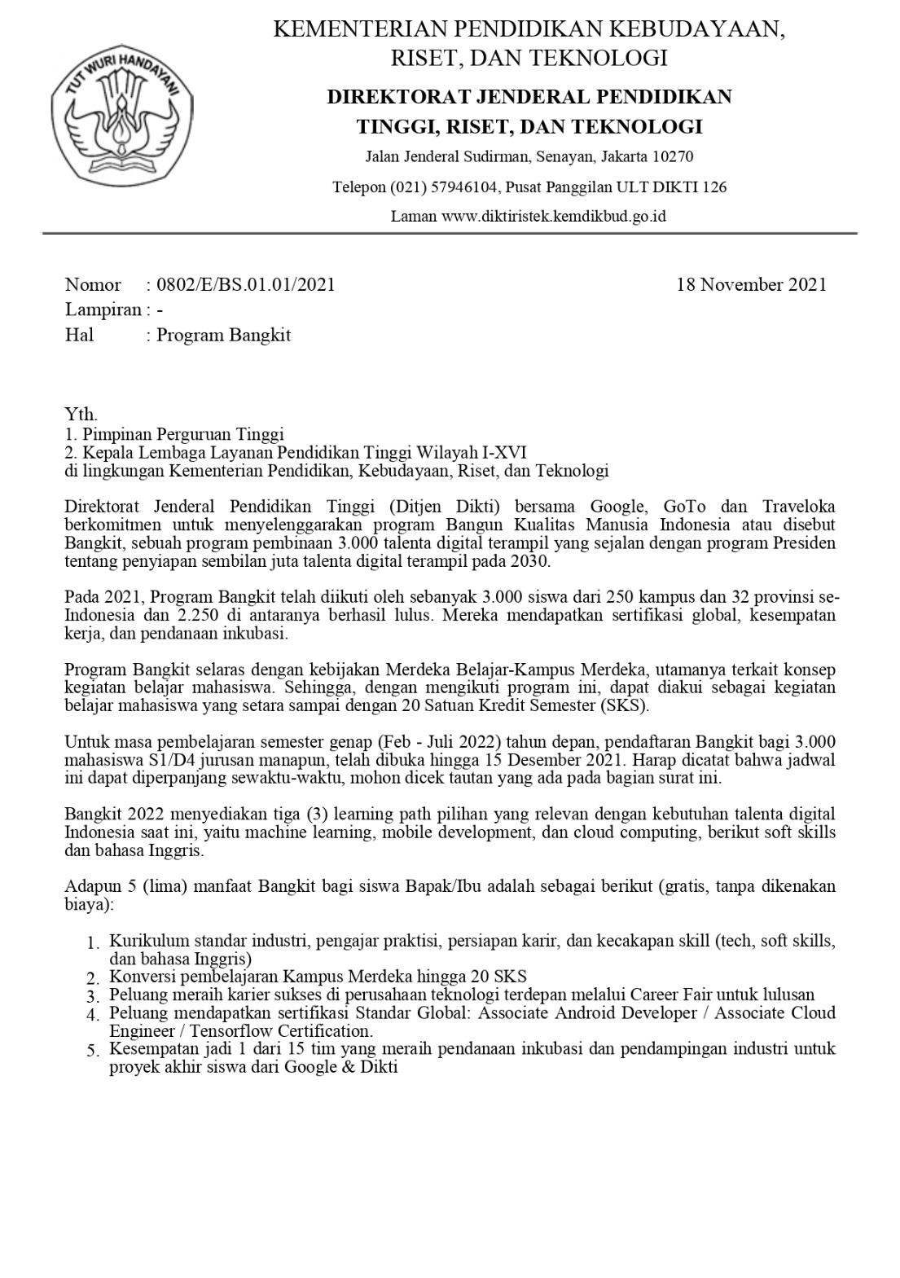**Lampiran A. Tor**

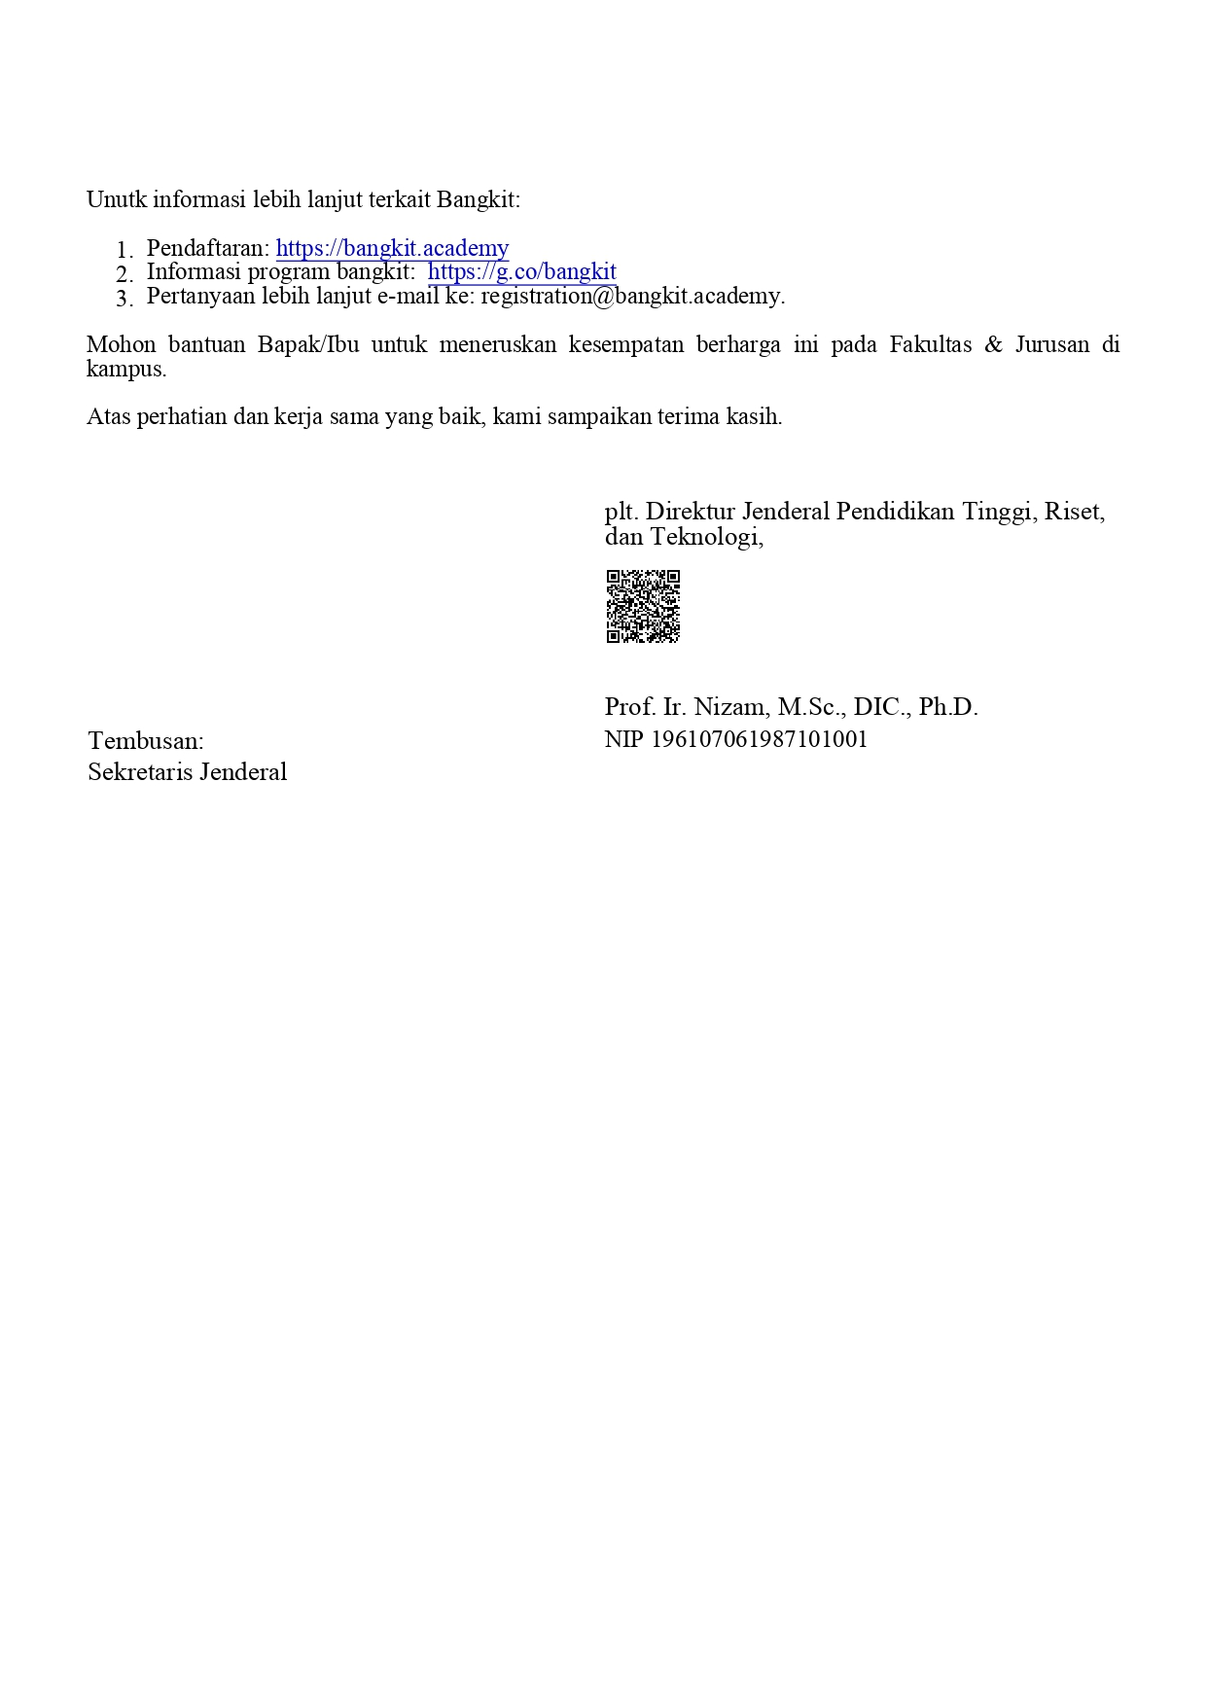

**Lampiran B. Bangkit Student Dashboard**

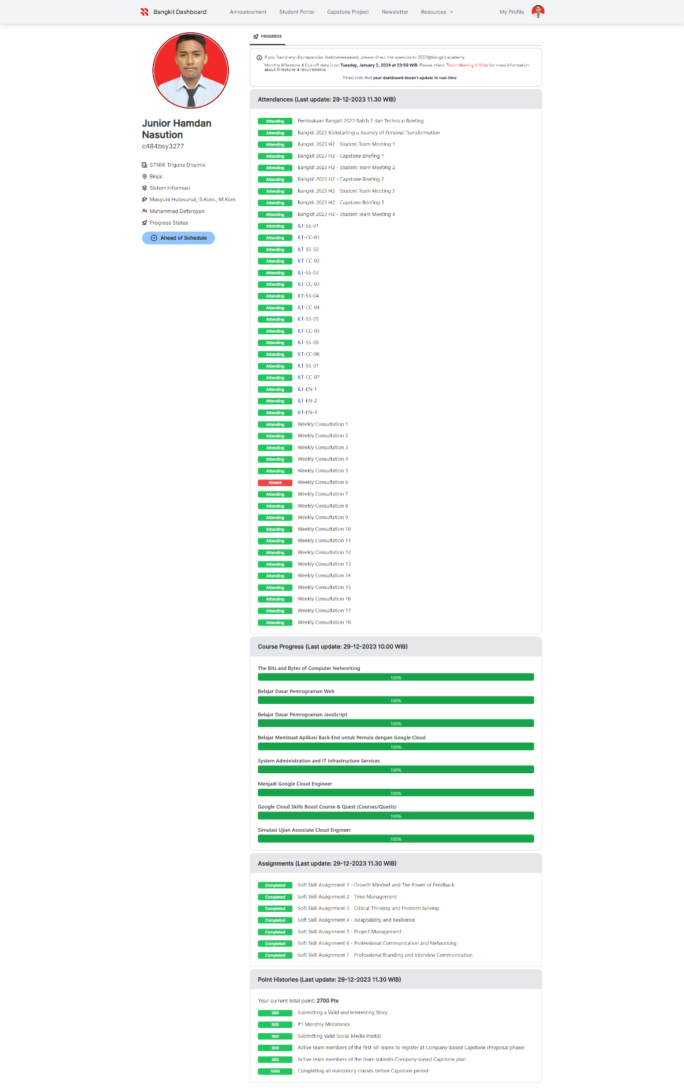

**Lampiran C. ILT Session**

